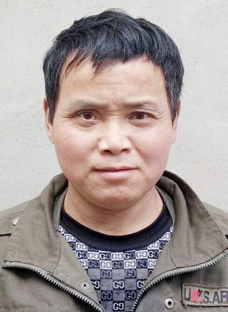
只收1元显诚信的残疾缝补人

陶身华，博望区新市镇刘山村居民。他今年50岁，先天性聋哑，以修鞋修包谋生，只收1元钱！三十多年来，一直以这个标准收费，从不乱收，多收。另外，邻居有些衣服，鞋子坏了拿来找他缝补，他却不收任何费用。邻居们有时候需要帮忙的时候，无论粗活，脏活，他都第一个伸出援助之手，事后也不索取邻居一钱一物。他用微笑告诉大家，“下次还需要帮助，记得找我”！

